

**Atividade Semanal - Python - Semana 25**

**Nome Completo:**

1. Quais são os vetores que o código abaixo exibe nas funções *print*?

import numpy as np

vetor = np.arange(8, dtype=int)

print(vetor)

for i in range(0,8,1):

for j in range(0,8,1):

if vetor[i]>vetor[j]:

vetor[i], vetor[j] = vetor[j], vetor[i]

print(vetor)

1. Complete os exercícios abaixo com o tipo das variáveis:

**a)** idade =12 () **d)** y =649 ()

**b)** x = **“**123” () **e)** peso =50.0 ()

**c)** Mariana = True ( ) **f)** nome = “João”( )

1. Com base no código apresentado abaixo, complete o programa para que ele exiba cada produto da lista acompanhado de sua respectiva posição (iniciando a contagem em 1):

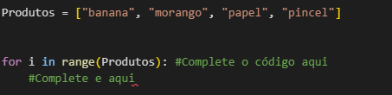

1. Escreva um programa em Python que receba três números inteiros e determine qual deles é o maior. (Dica: utilizar if-else!!!)
2. O código a seguir calcula a média de um aluno e diz se ele foi aprovado ou não, nota acima ou igual a 7 é considerado aprovado e nota abaixo de 7 é considerado reprovado, porém, há erros no código. Encontre os erros, circule-os e reescreva o código corrigido.

nota1 = float(input('Digite a primeira nota: '))

nota2 = float(input('Digite a segunda nota: '))

nota3 = float(input('Digite a terceira nota: '))

media = ( nota1 + nota2 + nota3 ) / 3

if media > 7;

print("Aprovado")

else;

print("Reprovado")

1. Faça um programa que leia dois valores inseridos pelo usuário, some os dois valores, faça a média aritmética deles e imprima os resultados na tela.
2. De acordo com o que se espera dos índices de uma lista, responda quais valores serão retornados (em ordem):

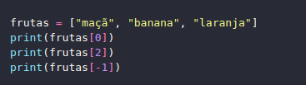

1. Sobre funções em Python, assinale verdadeiro ou falso para as seguintes afirmações:

( ) Uma função em Python sempre precisa de um nome.

( ) Funções podem ser usadas para não repetir código.

( ) Para usar uma função, não é necessário chamá-la.

( ) Parâmetros em funções servem como facilitadores para interagir com os dados.

1. Dado o vetor abaixo, implemente um código em Python utilizando a biblioteca numpy para realizar as seguintes operações:

vetor = np.array([10, 20, 30, 40, 50])

**a)** Adicione o valor 5 a todos os elementos do vetor e exiba o resultado.

**b)** Subtraia 10 de todos os elementos do vetor e exiba o resultado.

**c)** Calcule a média, a soma, o valor máximo e o valor mínimo do vetor. Mostre cada resultado.

1. Dada a string "Python é ótimo para aprendizado!":
2. Converta todos os caracteres para maiúsculas.
3. Substitua a palavra "ótimo" por "excelente".
4. Complete o código a seguir para realizar operações matemáticas de acordo com o operador escolhido.

def calculator():

a = 6

b = 2

___ = input("Digite a operação que gostaria de fazer: ")

match op:

case "+":

print(a + b)

case ___

print(a - b)

_____ "*":

print(____)

case "/":

__________

case _:

print("Entrada inválida")

1. O que será mostrado no terminal ao rodar esse código?

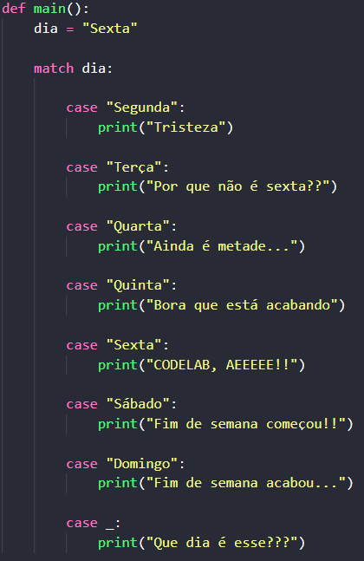



**Contem para gente o que você achou da aula de hoje:**

**GABARITO**

**1)** [0,1,2,3,4,5,6,7] e [7,6,5,4,3,2,1,0]

**2) a)** int **d)** int

**b)** str **e)** float

**c)** bool  **f)** str

**3)**

Produtos = ["banana", "morango", "papel", "pincel"]

for i in range(len(Produtos)):

print(f"{i + 1}. {Produtos[i]}")

**4)**

num1 = int(input("Digite o primeiro número: "))

num2 = int(input("Digite o segundo número: "))

num3 = int(input("Digite o terceiro número: "))

if num1 >= num2 and num1 >= num3:

maior = num1

elif num2 >= num1 and num2 >= num3:

maior = num2

else:

maior = num3

print(f"O maior número é: {maior}")

**5)**

nota1 = float(input("Digite a primeira nota: "))

nota2 = float(input("Digite a segunda nota: "))

nota3 = float(input("Digite a terceira nota: "))

media = ( nota1 + nota2 + nota3 ) / 3

if media >= 7:

print("Aprovado")

else:

print("Reprovado")

**6)**

valor1 = float(input("Digite o primeiro valor: "))

valor2 = float(input("Digite o segundo valor: "))

soma = valor1 + valor2

print(f"A soma de {valor1} e {valor2} é {soma}.")

**7)** maçã - laranja - laranja

**8)** V - V - F - V

**9)**   
**a)**

vetor_mais_5 = vetor + 5

print("Vetor + 5:", vetor_mais_5)

**b)**

vetor_menos_10 = vetor - 10

print("Vetor - 10:", vetor_menos_10)

**c)**

media = np.mean(vetor)

soma = np.sum(vetor)

maximo = np.max(vetor)

minimo = np.min(vetor)

print("Média:", media)

print("Soma:", soma)

print("Máximo:", maximo)

print("Mínimo:", minimo)

**10)** texto = "Python é ótimo para aprendizado!"

print(texto.upper())

print(texto.replace("ótimo", "excelente"))

**11)** op --- “-”: --- case --- a*b --- print(a/b) --- _

**12)** CODELAB, AEEEEE!!